我们是警察的耳朵和眼睛

屈穎妍 [有理儿有面](javascript:void(0);)

**有理儿有面**

微信号 youli-youmian

功能介绍 你说是不是

2021-10-21[原文](https://mp.weixin.qq.com/s?__biz=Mzg3MjEyMTYyNg==&mid=2247543158&idx=2&sn=232183539b8c37b30144da21524db897&chksm=cef67d03f981f4151629ea02b1674a46c9a8ceff1b8f5cb591c9f94d5201d3e1ffea922f9a4e&scene=27#wechat_redirect&cpage=22) 发表于

收录于合集





**全文共1079字，图片1张，预计阅读时间为4分钟。**



▼

本文作者：屈穎妍

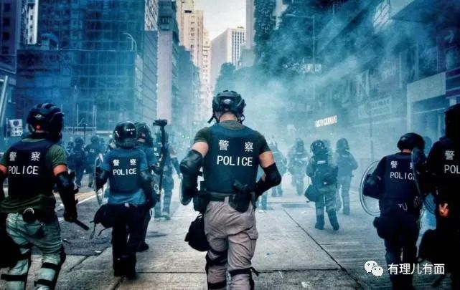

2019年黑暴的时候，特首林郑曾哀伤地说：我只得3万警察可依靠。

我不同意。

北京市有位派出所所长曾向《人民网》记者说：“警力有限，民力无穷”，世界上没一个地方的执法者数量是无限的，最好的办法，就是练成全民皆兵，每个市民都尽一分力，社会安宁就不会是梦。

近日，警队一哥萧泽颐提出四个字“全民反恐”，这概念就跟国家“守土护国、人皆有责”的大方向不谋而合。

所谓恐袭，当然是无声无息而来，轰轰烈烈地爆，但任何行动事前都会有蛛丝马迹，看到的人不说，听到的人不理，大家冷眼旁观，才会造就恐怖份子的轰天动地。

所以萧泽颐处长说，为防范恐袭，我们有必要“全民反恐”，市民若看到身边人或事有可疑之处，切勿掉以轻心，应立即报警备案。

去年立法会议员葛佩帆的办事处外花槽，无端端藏了把菜刀，职员看到立即报警，就是一个最好例子。我们没有水晶球，但想像一下这种警戒心可能阻止了另一宗何君尧式刺杀事件发生，心也安了。

说到“全民反恐”，我想起一个名词：“朝阳群众”。西方人眼中，“朝阳群众”是个“响当当的神秘集团”，网民更打趣地把它与美国中情局、英国军情六处并列为“世界第五大王牌情报组织”。

“朝阳群众”泛指首都北京朝阳区的市民，他们可能是商场保安、超市收银员、路边志愿者、甚至平凡的晨运客。“朝阳群众”能够蜚声国际，是因为他们曾多次向执法机构举报可疑事，从而让警方破获多宗大案，譬如：物流公司利用包裹邮寄毒品、卖淫集团、明星藏毒、甚至间谍案。

虽然屡“破”大案，但“朝阳群众”并非什么神人，只是一些愿意多看一眼、多问一句、多走一步的普通市民而已。

举例有位71岁老太太，因看到隔邻新搬来的小伙子天天不用上班，却常常有陌生人出出入入，餐餐叫7、8个外卖饭盒，觉得奇怪，就向民警报告，警察一查，原来那是个淫窝，屋内有6名足不出户的女子在卖淫。

这，就是民众的力量，只要大家警惕一点，我们都可以成为警察的耳朵和眼睛。2017年，“朝阳群众APP”正式上线，为举报违法犯罪线索提供更便捷更系统的“掌上”途径，搭建一个与群众互动的“智慧公安”平台。

今天，香港表面太平，其实暗涌处处，什么“见字饮水”、“我其实好钟意香港”之类的暗语，满街都是。黑暴的策略就是“如水”（Be water），见字饮水，就是鼓励大家好好活着，伺机反扑。

所以大家要有当“朝阳群众”的心，响应一哥号召：“全民反恐”，合力扫除一颗颗深藏民间的计时炸弹。要天下太平，不能只靠执法者，警民合作，才是最有效方法。

**图片来自网络**



**关注公众号：**

**有理儿有面**

**理   性｜   揭   秘｜   探   讨**







### 精选留言

用户设置不下载评论